**Домашняя работа №14**

**Тема 14: Визуализация данных. Power BI**

**Задания**

1. Изучите данные графики. Как можно улучшить каждый? Пришлите ваши предложения (**текстом**, реализовывать не надо), а позже разберем на занятии.
2. 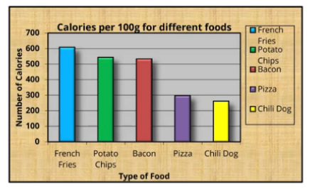

1. убрать коричневый фон вне графика и серый внутри.

2. привести столбики к одному цвету, без обводки.

3. убрать справа легенду, оставить подпись под столбиками

4. убрать подпись «type of food» снизу

5. уменьшить размер названия «Calories per 100 g», поместить не так плотно к графику  
6. надпись «Number of caloried» сделать не такой акцентой, переместить наверх. Повернуть горизонтально

1. 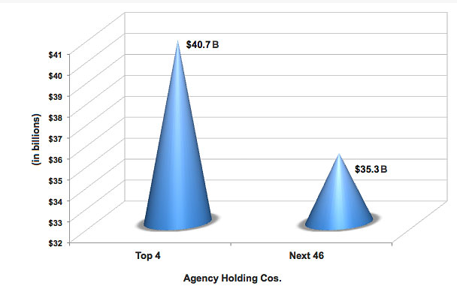

1. убрать 3D, сделать нормальные столбики, убрать градиент и тень

2. переназвать сами столбики

3. (in billions) - убрать скобки, уменьшить , переставить наверх. Перевернуть из вертикального положения в горизонтальное

4. переназвать график, agency holding cos. Не дает четкого понимания о чем график

1. 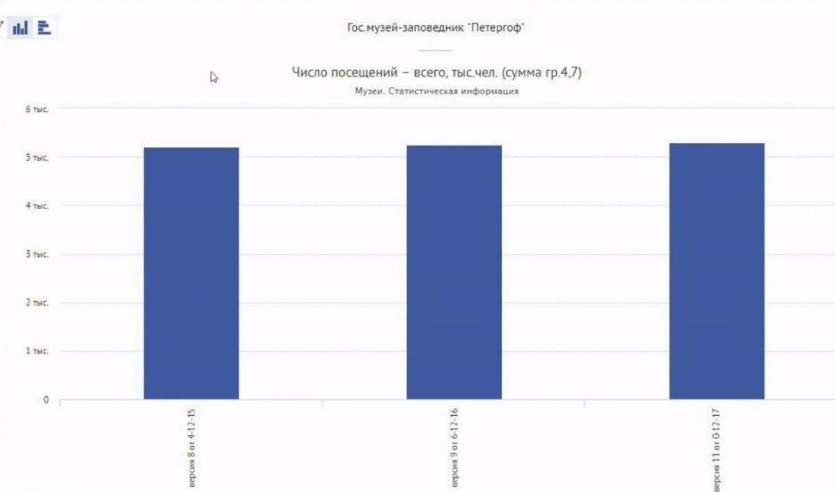

1. названия столбиков — сделать горизонтальными, обозвать короче, либо вывести в легенду с нормальным описанием

2. ось сделать более детальной, начать не от тысячи, а например от 5 до 6 тысяч, чтобы была понятнее разница данных

3. перенести название оси из центра в бок, если это оно, и подогнать по размеру , дать краткое название  
4. что значит сумма гр.4,7???

5. удалить «Музеи. Статистическая информация»

6. изменить название «гос.музей-заповедик «Питегоф» на что-то более информативное